Ime i prezime:
Razred:
Datum

ODNOSI MEĐU ŽIVIM BIĆIMA NA ZAJEDNIČKOM STANIŠTU
Ponavljanje gradiva

Izvor sadržaja – udžbenik
- Navedi primjer hranidbenog lanca u staništu na slici.
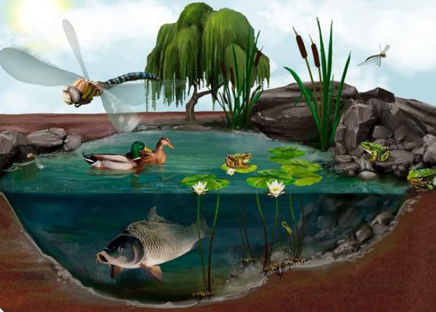
____________________________________________________________________________________________________________________________
- Nabroji koji sve organizmi sa slike povezuju hranidbene lance u mrežu..
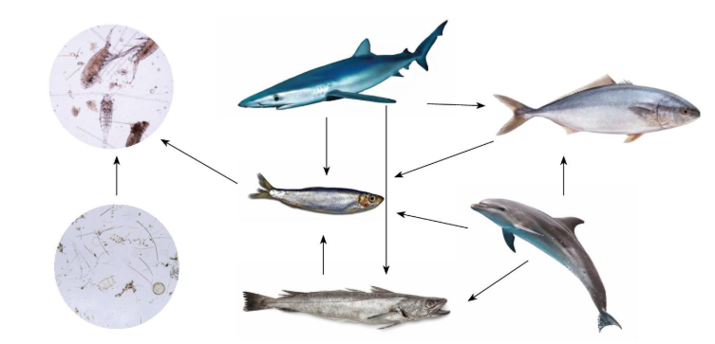
___________________________________________________________________________________________________________________________.
- Prouči sliku i objasni što je prirodna ravnoteža na primjeru.
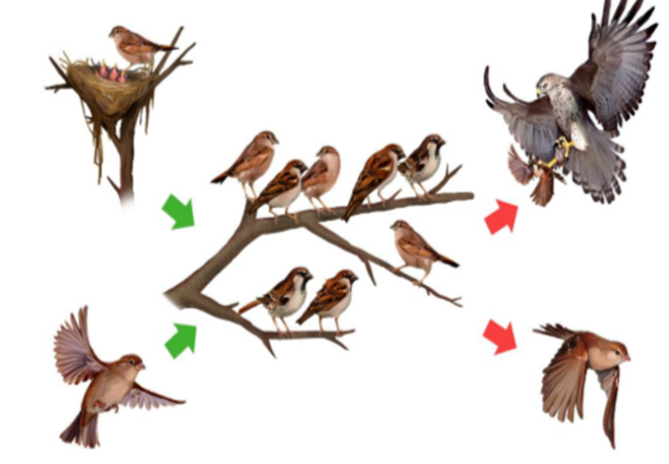
____________________________________________________________________________________________________________________________
- Objasni što će se dogoditi s prirodnom ravnotežom ako u jednoj bari nestanu sve žabe.
____________________________________________________________________________________________________________________________

- Kako ti možeš pomoći očuvanju prirodne ravnoteže?
____________________________________________________________________________________________________________________________
- Na primjeru objasni kako tvari kruže, a energija protječe u prirodi.
____________________________________________________________________________________________________________________________.
Izvor sadržaja – radna bilježnica
Riješi u radnoj bilježnici 3. zadatak na 52. stranici.

Izvor sadržaja – dodatni digitalni alati
Riješi kvizove za vježbu
- Hranidbeni lanac.
- Prirodna ravnoteža, kruženje tvari i protok energije.

Pogledaj video zapise
- Borba za hranu.
- Hranidbeni lanac
- Hranidbeni lanac i hranidbena mreža
- Kukci
IZLAZNA KARTICA
3 ključna pojma koje  potpuno razumijem | 2 ključna pojma koje  djelomično razumijem | 1 ključni pojam koji  ne razumijem

